Les infos d’IDELUX
Juin 2022

DÉCHETS

Le jardin zéro déchet

Tontes de pelouse, feuilles mortes, résidus de taille, de fauche et de désherbage, déchets du potager … plus de 35.000 tonnes de déchets verts sont déposées chaque année dans les recyparcs et transformées en compost par IDELUX Environnement. Et si on réduisait ?

Ces collectes via les recyparcs et le traitement sur les sites de compostage ont malgré tout un coût financier et environnemental. L’idéal est donc de réduire nos déchets verts à la source. Voici quelques astuces pour vous aider à y parvenir :

- Compostez. Le compost est l’astuce « zéro déchet » par excellence pour valoriser non seulement les déchets de jardin, mais aussi les déchets organiques de la cuisine (épluchures, restes de repas, essuie-tout…)
- Paillez. En faisant sécher les tontes de pelouse, il est possible de les utiliser comme paillis dans les parterres, au pied des arbres… Le paillage peut aussi se faire avec des tontes fraîches, mais dans ce cas, il faut en réduire l’épaisseur (maximum 3 cm).
- Adoptez la tonte mulching. Qu’il s’agisse d’une tondeuse manuelle ou d’un robot, le principe de la tonte mulching est le même : il s’agit de hacher l’herbe très finement et de la laisser sur place. Les résidus de tonte finement coupés vont alors servir d’engrais naturel pour votre pelouse. Vous faites ainsi coup double : pas besoin de ramasser l’herbe et pas besoin de fertiliser votre pelouse. Avec une tondeuse robot, vous n’aurez même plus à passer la tondeuse, elle travaille toute seule. Plus onéreuse à l’installation, elle est néanmoins efficace et silencieuse. Pensez aux hérissons et autres petits animaux nocturnes : pour éviter d’en amputer un au passage, veillez à limiter l’usage du robot tondeuse en journée, avant 18 h. Ainsi, ils ne risqueront pas de mauvaise rencontre avec votre tondeuse.
- Limitez la tonte à certains endroits. C’est le principe de la gestion différenciée : adaptez l’entretien en fonction de l’usage. Il n’est peut-être pas indispensable d’avoir une pelouse digne d’un green de golf dans des espaces du jardin où vous ne mettez pratiquement pas les pieds. En prime, vous offrirez ainsi une zone refuge à une foule d’espèces sauvages.
- Évitez de fertiliser votre pelouse. Si la pelouse a été bien implantée au départ, la fertilisation est peu utile et va en outre induire une croissance plus rapide ainsi qu’un besoin de tontes plus fréquent. Ceci est d’autant plus important si vous utilisez une tondeuse mulching vu que les résidus de tonte fertilisent déjà le gazon.
- Créez une prairie fleurie. Vous pouvez aussi transformer une partie de votre pelouse en prairie fleurie. Bien conçue, avec des espèces adaptées et, idéalement, mellifères, cette solution est un régal pour les yeux et pour la biodiversité. Son entretien se limite ensuite à un fauchage annuel.
- Privilégiez les semences à croissance lente. Lors du semis de la pelouse, privilégiez un mélange de graines à croissance lente. La mise en place sera plus longue, mais cela limitera les besoins en tontes à l’avenir.
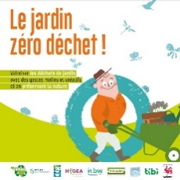

>>> Plus d’infos ?
- Consultez la brochure « Le jardin zéro déchet » sur www.idelux.be > Déchets > Réduire mes déchets
- Facebook IDELUX Environnement & Eau
- Contactez-nous au 063 23 19 87, du lundi au vendredi,
de 9 h à 12 h et de 13 h à 17 h.

ENTREPRISES

Plus de 100 emplois et un véritable centre de référence en matière de cybersécurité en Luxembourg belge

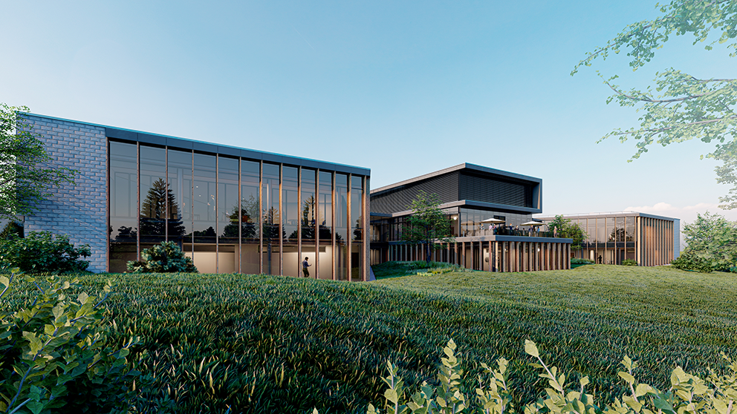
Excellente nouvelle pour la Wallonie et la province de Luxembourg : plus de 100 emplois vont être créés au sein d’un véritable Centre de référence en matière de cybersécurité, unique à l’échelle européenne. Celui-ci verra le jour avec l’implantation de l’entreprise RHEA Group sur le parc Galaxia à Transinne (Libin). De formidables perspectives pour pouvoir répondre aux besoins grandissants de sécurisation des entreprises et organismes européens, et tout cela tout près de chez nous en province de Luxembourg !
CENTRE DE RÉFÉRENCE DANS LA CYBERSÉCURITÉ
En partenariat avec IDELUX, RHEA Group fonde un nouveau Centre d'excellence européen en matière de cybersécurité sur le parc d'activités économiques Galaxia à Transinne, en Belgique.
Le Centre, correspondant à un investissement sur fonds propres de 20 millions d'euros, sera opérationnel d'ici fin 2023 et fournira des services de cybersécurité complets et une cyber-protection continue aux organisations de tous les secteurs, y compris les gouvernements, les institutions, la Défense et les entités commerciales.
Sa mission est de défendre les infrastructures et applications critiques contre les cybermenaces en développant une expertise au meilleur niveau mondial, au service de la souveraineté sociétale de la Belgique et de l'Europe.
GALAXIA, FUTURE CYBER VALLEY ?
Le parc d'activités économiques Galaxia, un site en pleine expansion grâce à sa dynamique spatiale à proximité du site de l'Agence spatiale européenne à Redu (BE), a été choisi afin de créer une masse critique d'excellence et une Cyber Valley en matière de cybersécurité au cœur de l'Europe.
Ce Centre, unique en Europe, stimulera la convergence entre les acteurs institutionnels, académiques et industriels de la cybersécurité, et ainsi la création de talents et d'expertises hautement nécessaires à notre économie digitale. Le Centre soutiendra également les technologies sécurisées émergentes telles que la distribution de clés quantiques et les communications 5G/6G, tant pour la recherche que pour leurs finalités opérationnelles.
>>> Plus d’infos ? Site Invest in Luxembourg -> https://blog.investinluxembourg.be/

Une filière bois innovante : un enjeu prioritaire en Luxembourg belge

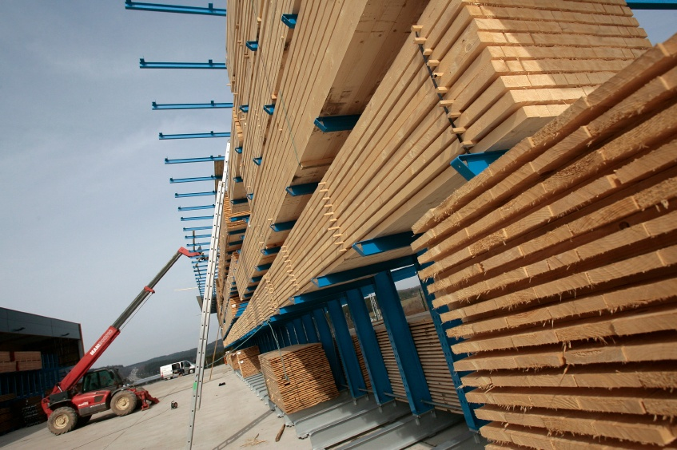

Le bois est une ressource naturelle durable stratégique pour la province de Luxembourg. Dans le climat d'incertitude lié aux différentes crises que nous traversons depuis 2 ans, il est d'autant plus fondamental de capitaliser sur cette ressource en mettant tout en œuvre pour limiter nos dépendances et promouvoir une économie locale et circulaire. L'innovation et la création de valeur ajoutée sont des leviers sur lesquels il faut agir pour atteindre cet objectif. La scierie Scidus est exemplaire en la matière.
UN ENJEU ESSENTIEL POUR LA PROVINCE DE LUXEMBOURG
Les défis de la transition climatique et de l'indépendance industrielle, ainsi que la nécessité de s'orienter vers une économie bas carbone et respectueuse des ressources, incitent les différents acteurs de la filière bois à collaborer et faire preuve de créativité et d'innovation. C'est un enjeu d'autant plus capital en province de Luxembourg qui abrite 41 % de la forêt wallonne. 352 entreprises y prennent en charge la gestion de la forêt et la valorisation des produits forestiers. 1 640 emplois directs sont générés par cette activité.
La filière bois est un des 5 secteurs clés prioritaires pour IDELUX Développement. L'approche globale de l'Intercommunale permet aux acteurs du secteur d'être conseillés et accompagnés pour leur implantation et pour obtenir des financements. L'Intercommunale propose également d'analyser le potentiel d'innovation et de croissance des entreprises existantes.

SE MOBILISER POUR SUSCITER L'INNOVATION DANS LE SECTEUR DU BOIS
Actuellement, une des faiblesses de la filière bois en Wallonie est le manque de valeur ajoutée apportée localement au bois. Nous exploitons, nous scions mais nous allons rarement plus loin dans la transformation du bois. Il y a là un potentiel de croissance important pour la filière. C'est un défi qu'il faut relever. Utiliser de manière plus complète et plus efficiente nos différentes essences de bois, aller plus loin dans leur transformation et les valoriser localement est vital pour le secteur.
Le Plan de relance de la Wallonie mobilise d'ailleurs 8 millions d'euros pour développer la filière de première et deuxième transformations du bois feuillu et créer des filières de valorisation locales avec des produits finis de qualité, limitant dès lors l'exportation de nos bois vers de lointains transformateurs, et limitant simultanément l'importation de bois exotiques.
Le consortium VALBOWAL a également été créé dans cette optique. Il réunit à la fois les universités, les instituts de recherche, les fédérations du bois, les organismes sectoriels, les clusters ainsi qu'un groupe d'entreprises wallonnes actives dans la filière bois.
Plus localement, le projet REMALUX (Redéploiement économique de l'Industrie manufacturière en province de Luxembourg), coordonné par IDELUX et soutenu par la Wallonie, a créé un groupe de travail spécifique à la filière bois et mise sur l'interaction et l'intelligence collective pour identifier des potentiels d'innovation. Quatre fiches projets ont déjà été coconstruites.
>>> Plus d’infos ? Site « Invest in Luxembourg » -> https://blog.investinluxembourg.be/

EAU

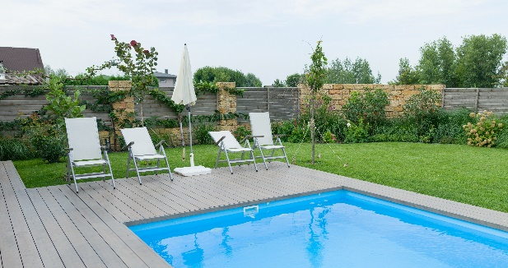
Vous avez une piscine ? Voici ce que vous devez savoir pour ne pas impacter les réseaux d’eau
L’été se profile et vous êtes de plus en plus nombreux à installer une piscine privative. Vous le savez, ce type d’installation nécessite un entretien régulier. Ce que vous savez peut-être moins, c’est que le remplissage et la vidange des piscines peuvent avoir un impact sur le réseau de distribution d’eau et sur le réseau d’égouttage. Il faut donc être vigilant sur certains points.

Remplir sa piscine :
Le réseau de distribution connaît des « heures de pointe » où la demande en eau est élevée : de 7 h à 9 h, 12 h à 14 h, 18 h à 21 h. Il faut idéalement remplir sa piscine quand la demande en eau est faible pour ne pas faire chuter la pression dans le réseau.
Il est donc recommandé de :
- remplir sa piscine durant la nuit (lorsque les consommations sont basses) ;
- en journée, d’étaler le remplissage sur une période de 48 h minimum ;
- d’être attentif à la météo : évitez le remplissage durant les périodes de sécheresse.

Vider sa piscine :
L’eau des piscines est généralement traitée par des produits chimiques tels que le chlore. Il faut donc « décharger » sa piscine en chlore avant de la vider. Les eaux sont ensuite considérées comme des « eaux claires ». Les eaux des piscines naturelles sont par définition des eaux claires.
Il est donc recommandé de :
- stopper le traitement au chlore une quinzaine de jours avant la vidange ;
- ne pas utiliser de produits chimiques pour le nettoyage ;
- vidanger sa piscine durant une période sèche (afin d’éviter une surcharge des égouts si l’évacuation des eaux ne peut se faire par infiltration) ;
- d’évacuer les eaux conformément au régime d’assainissement dans lequel vous vous trouvez :
  - si vous êtes en zone d’assainissement collectif : il faut respecter la hiérarchie d’évacuation prévue par le Code de l’eau :
    - infiltrer l’eau sur votre terrain (solution prioritaire),
    - évacuer vers un fossé ou un cours d’eau (si l’infiltration n’est pas possible),
    - évacuer via le réseau d’égouttage (en dernier recours mais cette option est à éviter).
  - si vous êtes en zone d’assainissement autonome : nous vous conseillons d’évacuer vos eaux déchlorées par infiltration sur votre terrain. Elles ne peuvent en aucun cas passer par votre système d’épuration individuelle. La quantité importante d’eau et les éventuels produits chimiques vont en altérer le fonctionnement.

>>> Plus d’infos ?
- https://www.idelux.be/fr/nos-bons-plans-pour-les-eaux-de-pluie-et-l-infiltration-des-eaux.html?IDD=53527&IDC=259
- Contactez les conseillers en environnement d’IDELUX Eau : 063 23 18 11

GROUPE

Vous cherchez un job ? C’est par ici que ça se passe ! IDELUX recrute de nouveaux talents

Vous voulez contribuer au bien-être des citoyens de votre région ? À travers l'amélioration du cadre de vie, le service aux entreprises, le traitement des eaux, la gestion des déchets ?
IDELUX est constamment à la recherche de compétences et de nouveaux talents pour renforcer ses équipes.
Prenez connaissance des compétences que nous recherchons et envoyez-nous votre candidature !
Aucun poste vacant ne vous correspond, mais vous souhaitez vous faire connaître de nos services ? Transmettez une candidature spontanée !
Les profils recherchés sont très diversifiés. Cela va du chef projet ou conseiller entreprise au technicien de station d’épuration ou contremaître en passant par des profils plus administratifs (assistant, gestionnaire RH, gestionnaire applicatifs, …) ou techniques (électromécanicien, préposé, chauffeur/chargeur, opérateur polyvalent…).

>>> Plus d’infos sur : https://jobs.idelux.be/search/

